Московский авиационный институт
(национальный исследовательский университет)

Факультет «Прикладная математика и физика»
Кафедра «Вычислительная математика и программирование»

Отчет по лабораторной работе №2
По курсу «Нейроинформатика»

Cтудент: Забарин Н.И.
Преподаватель: Аносова Н.П.
Группа: 80-408Б

Москва, 2016
Описание задания

Исследование свойств линейной нейронной сети и алгоритмов её обучения, применение в задачах аппроксимации и фильтрации.

- Использовать нейронную сеть с задержками для аппроксимации функции. В качестве метода обучения использовать адаптацию.
- Использовать нейронную сеть с задержками для аппроксимации функции и выполнении многошагового прогноза.
- Использовать нейронную сеть в качестве адаптивного фильтра для подавления помех. Для настройки весовых коэффициентов использовать метод наименьших квадратов.

Вариант №21:
x = cos(-3t^2 + 10t - 5) - cos(t), t ∈ [0.5, 4], h = 0.01
x = cos(-3t^2 + 5t + 10) , t ∈ [0, 2.5], h = 0.01
y = 1/6*cos(-3t^2 + 5t + 3π/2)

Аппроксимация:
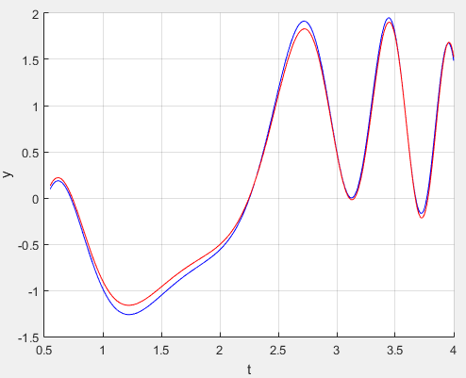

Многошаговый прогноз:
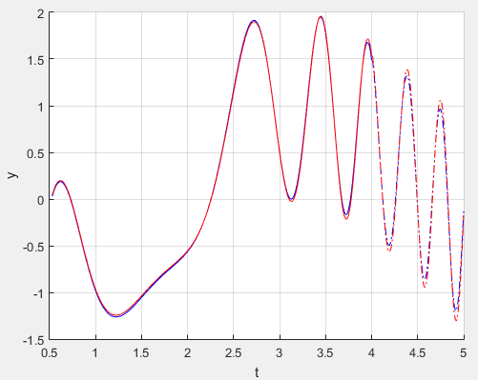
Подавление помех:
